ŠPORT – SKOKI ČEZ KOLEBNICO

Če imaš doma kolebnico, si jo pripravi, če je nimaš, prosi starše, naj ti odrežejo kos debelejše špage. Kako dolga mora biti? Špago prepogneš na polovico. Z nogami stopiš na sredino kolebnice, konca kolebnice primeš z rokama in ju potegneš proti ramenom. Segati ti morata do podpazduhe. Čisto spodaj, na dnu lista, je posnetek z razlago.

Današnja naloga je: PRESKAKOVANJE KOLEBNICE
Kolebnico najprej položi na tla, jo raztegni in vsako od spodnjih vaj ponovi najmanj 3-krat.
Za pomoč imaš ta film:
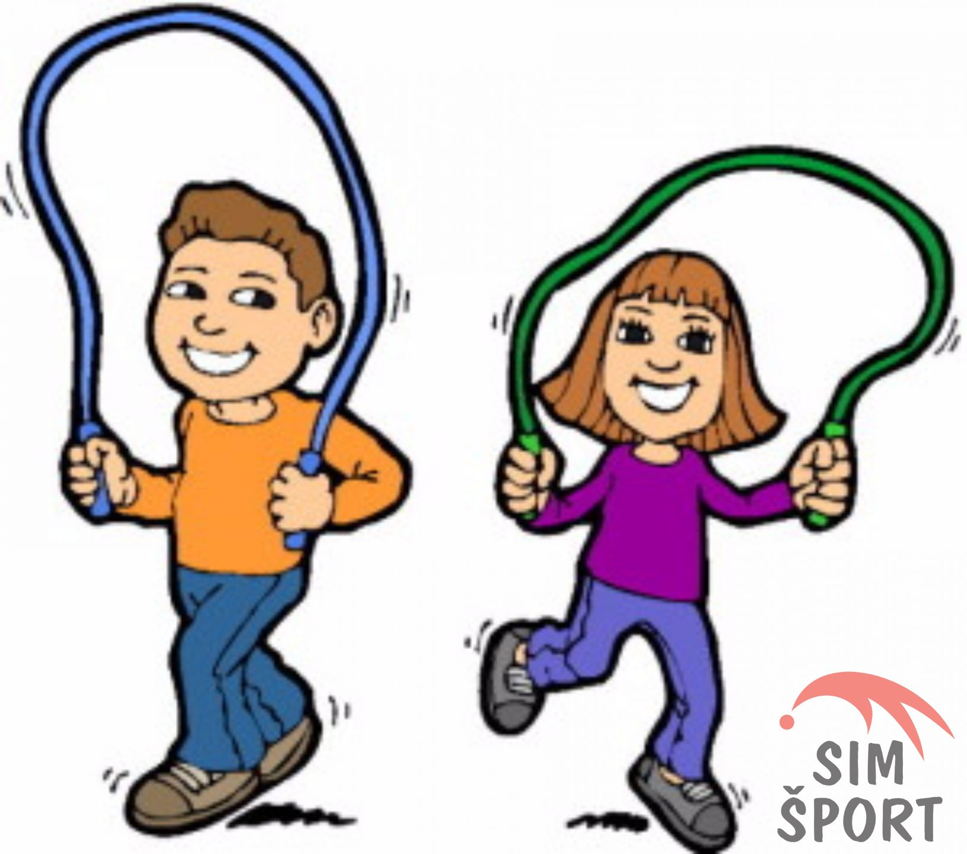
https://www.youtube.com/watch?v=hfCAGbwTYiE
Vaje:
- tek naprej in nazaj ob kolebnici
- tek bočno ob kolebnici
- tek naprej in nazaj nad kolebnico
- enonožni poskoki iz noge na nogo preko kolebnice
- sonožni poskoki preko kolebnice
- enonožni poskoki po levi in desni nogi preko kolebnice

Zdaj kolebnico primi in vsako od spodnjih vaj naredi 10-krat:
- sonožno preskakovanje kolebnice z vmesnim poskokom
- sonožno preskakovanje kolebnice brez vmesnega poskoka
- preskakovanje kolebnice v teku

https://www.youtube.com/watch?v=6ftxfwdAcC4
(Zanemarite reklamo Krke.)

